参加申込書
2018年 月 日
※1.参加希望箇所に○を記入してください。
ﾌﾘｶﾞﾅ |  | 勤務先・所属・学校等
代表者氏名
住所 |  | TEL
 |  | FAX
 |  | E-mail

NO. | 氏 名 | 性別 | 年齢 | 見学会  2,500円 | フォーラム  (1,000円) | 24日昼食  1,200円 | 交流会  6,000円 | 23日宿泊  8,000円 | 合計
例 | 鶴岡 太郎 | 男 | 45 | ○ | ○ | ○ | ○ | ○ | 17,700
１
２
３
４
５
※1．見学会参加者は、保険に加入致しますので、氏名、住所と年齢が必要となります。
※2．6月19日(火)以降のホテル宿泊キャンセルは、キャンセル料が発生しますのでご了承下さい。
※3．見学会参加者は、24日のフォーラムには無料で参加出来ます。
※4．参加申込書は、下記団体までメール、FAX、郵送のいずれかでお送り下さい。

□公益社団法人横浜歴史資産調査会
住所：〒231-0012 横浜市中区相生町3-61 泰生ビル405 担当： 米山、島倉
TEL/FAX 045-651-1730 e-mail yh-info@yokohama-heritage.or.jp
□NPO法人 街・建築・文化再生集団（略称ＲＡＣ）
住所：〒371-0035 前橋市岩神町二丁目７－５ RAC前橋事務所 担当：中村
TEL 027-210-2066 FAX 027-235-0643
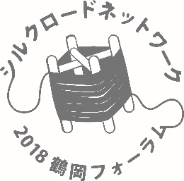
e-mail act@npo-rac.org URL http://npo-rac.org

